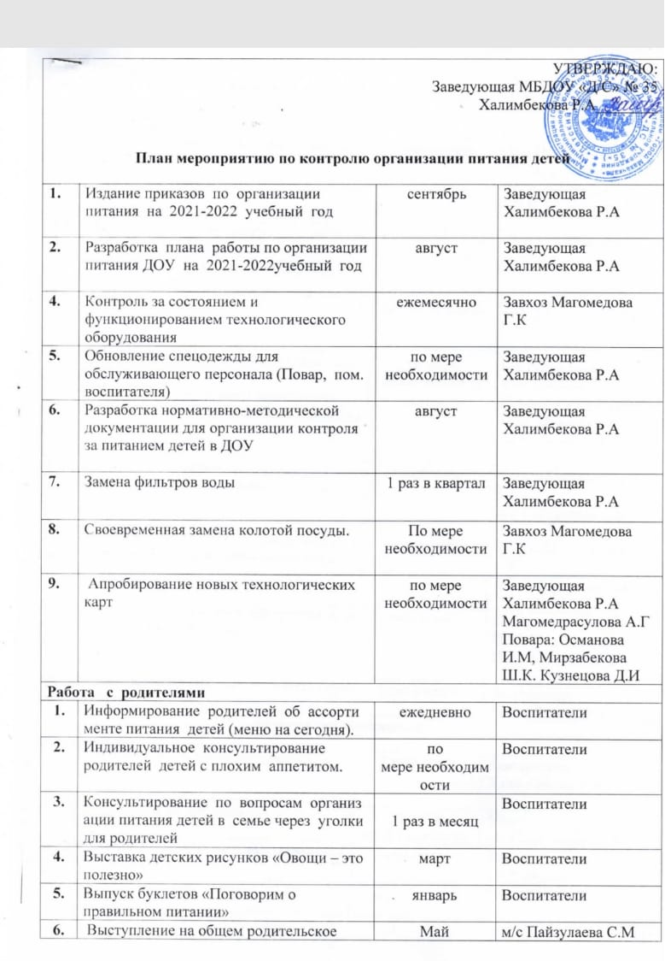

План мероприятию по контролю организации питания детей

1. | Издание приказов по организации питания на 2021-2022 учебный год |  | сентябрь | Заведующая Халимбекова Р.А
2. | Разработка плана работы по организации питания ДОУ на 2021-2022учебный год |  | август | Заведующая Халимбекова Р.А
4. | Контроль за состоянием и функционированием технологического оборудования |  | ежемесячно | Завхоз Магомедова Г.К
5. | Обновление спецодежды для обслуживающего персонала (Повар, пом. воспитателя) |  | по мере необходимости | Заведующая Халимбекова Р.А
6. | Разработка нормативно-методической документации для организации контроля за питанием детей в ДОУ |  | август | Заведующая Халимбекова Р.А
7. | Замена фильтров воды |  | 1 раз в квартал | Заведующая Халимбекова Р.А
8. | Своевременная замена колотой посуды. |  | По мере необходимости | Завхоз Магомедова Г.К
9. | Апробирование новых технологических карт |  | по мере необходимости | Заведующая Халимбекова Р.А  Магомедрасулова А.Г  Повара: Османова И.М, Мирзабекова Ш.К. Кузнецова Д.И
Работа с родителями
1. | Информирование родителей об ассортименте питания детей (меню на сегодня). |  | ежедневно | Воспитатели
2. | Индивидуальное консультирование родителей детей с плохим аппетитом. |  | по мере необходимости | Воспитатели
3. | Консультирование по вопросам организации питания детей в семье через уголки для родителей |  | 1 раз в месяц | Воспитатели
4. | Выставка детских рисунков «Овощи – это полезно» |  | март | Воспитатели
5. | Выпуск буклетов «Поговорим о правильном питании» |  | январь | Воспитатели
6. | Выступление на общем родительское собрание на тему «Питание – основа здоровья детей» с дегустацией овощных и творожных блюд |  | Май | м/с Пайзулаева С.М  Повара: Османова И.М, Мирзабекова Ш.К, Кузнецова Д.И.
7. | Конкурс рецептов «Любимое блюдо нашей семьи» |  | март | Воспитатели
Работа с кадрами
1. | Техучеба для помощников воспитателей «Организация процесса питания». |  | Октябрь | Заведующая Халимбекова Р.А  м/с Пайзулаева С.М.
2. | Оперативный контроль «Привитие детям культурно - гигиенических навыков». |  | Ноябрь | Заведующая Халимбекова Р.А  м/с Пайзулаева С.М.
Работа с детьми
1. | Беседы с детьми по ЗОЖ | Ежемесячно |  | Воспитатели
2. | Праздник «Путешествие в страну полезных продуктов» | декабрь |  | Воспитатели
3. | Экскурсии на пищеблок | По плану Воспитателино-образовательной работы |  | Воспитатели
Контроль за организацией питания
1. | Осуществление осмотра при поступлении каждой партии продукции | ежедневно |  | Повара: Османова И.М, Мирзабекова Ш.К, Кузнецова Д.И.
2. | Соблюдение правил хранения и товарного соседства | ежедневно |  | Завхоз Магомедова Г.К
3. | Контроль за санитарным состоянием рабочего места | ежедневно |  | м/с Пайзулаева С.М.
4. | Соблюдение санитарных требований к отпуску готовой продукции | ежедневно |  | Повара: Османова И.М, Мирзабекова Ш.К, Кузнецова Д.И.
5. | Соблюдение и выполнение санитарно-эпидемиологических требований к организации питания | ежедневно |  | м/с Пайзулаева С.М.  Повара: Османова И.М, Мирзабекова Ш.К, Кузнецова Д.И.
6. | Соблюдение технологических инструкций | ежедневно |  | м/с Пайзулаева С.М.  Повара: Османова И.М, Мирзабекова Ш.К, Кузнецова Д.И.
7. | Снятие суточной пробы и отбор для хранения | ежедневно |  | Бракеражная комиссия
9. | Осуществление контроля качества продукции, наличия товаросопроводительных документов, ведение учётно-отчётной документации | постоянно |  | Завхоз Магомедова Г.К
10. | Контроль за закладкой продуктов на  пищеблоке | ежедневно |  | м/с Пайзулаева С.М.  Повара: Османова И.М, Мирзабекова Ш.К, Кузнецова Д.И.
11. | Осуществление входного контроля за условиями транспортировки продуктов питания от поставщиков | по мере привоза продуктов |  | Завхоз Магомедова Г.К
12. | Контроль за организацией процесса кормления в группах | систематически |  | м/с Пайзулаева С.М.
13. | Контрольные взвешивания порций на группах | по мере необходимости |  | м/с Пайзулаева С.М.  члены комиссии
14. | Соблюдение инструкций выполнения технологических процессов на пищеблоке | постоянно |  | Повара: Османова И.М, Мирзабекова Ш.К, Кузнецова Д.И.
15. | Соблюдение графика выдачи готовой продукции на группы | ежедневно |  | Завхоз Магомедова Г.К  м/с Пайзулаева С.М.
16. | Контроль за состоянием уборочного и разделочного инвентаря на пищеблоке. | 1 раз в месяц |  | Завхоз Магомедова Г.К  м/с Пайзулаева С.М.
17. | Контроль за температурным режимом в холодильных установках. | ежедневно |  | Повара: Османова И.М, Мирзабекова Ш.К, Кузнецова Д.И.
18. | Анализ выполнения натуральных норм питания | 1 раз в месяц |  | Заведующая Халимбекова Р.А
Работа с поставщиками
1. | Заключение договора на поставку продуктов. | 2 раза в год |  | Заведующая Халимбекова Р.А
2. | Подача заявок на продукты. | по мере необходимости |  | Завхоз,  м/с Пайзулаева С.М
3. | Постоянный контроль за качеством поставляемых продуктов. | постоянно |  | Завхоз,  Заведующая Халимбекова Р.А

